Jean en este modelo es para el Usuario no para el cliente ya que va a ver dos entornos una es donde se monitorea y se reprocesa que es el entorno usuario y el otro que se monitorea y envía mensaje alarma que es el entorno cliente quedando claro comencemos xD
ENTORNO USUARIO
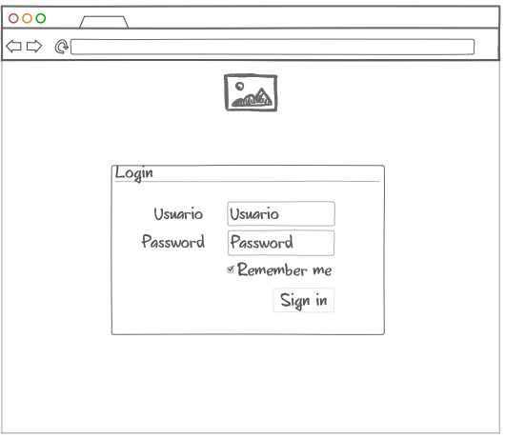
El usuario tendra una cuenta unica el cual no cambiara debido que se maneja todas las empresas este usaurio y pass sera:
U: Monitor2019
P: Operaciones2019

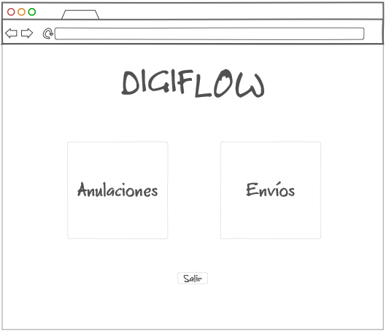
Una vez que haya ingresado se podra visualizar dos botones uno para las anulaciones y el otro para los envios y boton para salir.
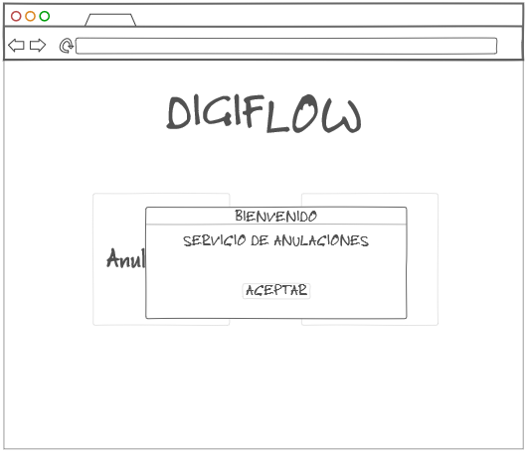
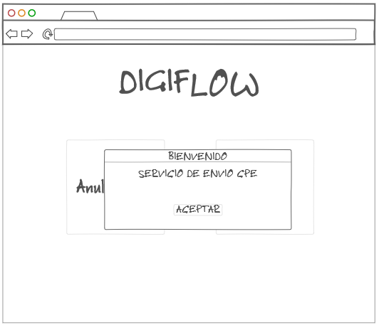
Saldra un mensaje de satisfaccion al escoger el ingreso al igual que el envio

ANULACIONES
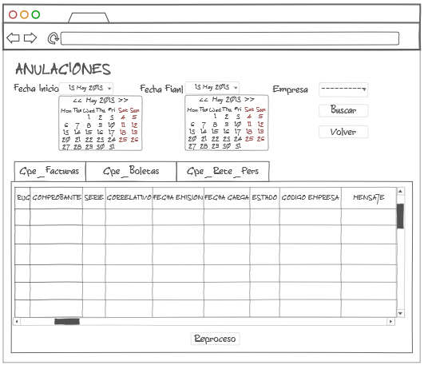
En el ambiente de Anulaciones tendra la siguiente presentacion similar al de envio, contara con dos campos para rellenar fechas, un combox donde podra visualizar todos las empresas existentes el cual te pasare un query para obtener ese resultado, aparte tendra 3 botones: Buscar(el cual debe tener primero las fechas y empresa seleccionada en caso contrario no realizara la busqueda y mostrar un mensaje en cada campo que se requiere rellenar campo obligatorio), Reproceso(el cual tampoco funcionara si no se efectua una busqueda primero ahí si debe salir un mensaje de aviso que no hay busqueda iniciada, te pasare procedure por cada tabla debido a que ese boton estara en cada una de esas tablas y ejecutara el procedure), Volver(Permite volver al antiguo web que seria el menu de selección). A parte contara con unas tablas por pestaña donde mostrar la busquedad realizada al dar click buscar debe buscar en las tres pestañas por defecto
Nota: para cada pestaña es un proc. Almacenado diferente pero envia los mismos campos (Esto es solo para visualizar en la tabla)
Para Cpe_Facturas llama al proc. VER_BAJAS_FRP
Para Cpe_Boletas llama al proc. VER_BAJAS_RB
Para Cpe_Rete_Pers llama al proc. VER_BAJAS_RP
Para el reproceso
Para Cpe_Facturas llama al reproceso: REPRO_BAJAS_FRP
Para Cpe_Boletas llama al reproceso: REPRO_BAJAS_RB
Para Cpe_Rete_Pers llama al reproceso: REPRO_BAJAS_RP

Procedure
VER_BAJA_FRP
USE [prod_peru]
GO
/****** Object: StoredProcedure [dbo].[VER_BAJAS_FRP] Script Date: 28/05/2019 15:43:15 ******/
SET ANSI_NULLS ON
GO
SET QUOTED_IDENTIFIER ON
GO

ALTER PROCEDURE [dbo].[VER_BAJAS_FRP]
@empresa varchar(50),
@fechaInicio varchar(20),
@fechafinal varchar(20)
as
Select b.rutt_emis AS 'RUC', CASE
WHEN a.TIPO_DOCU = 1 THEN 'FACTURA'
WHEN a.TIPO_DOCU = 3 THEN 'BOLETA'
WHEN a.TIPO_DOCU = 7 THEN 'NOTA CREDITO'
WHEN a.TIPO_DOCU = 8 THEN 'NOTA DEBITO'
WHEN a.TIPO_DOCU = 20 THEN 'RETENCION'
WHEN a.TIPO_DOCU = 40 THEN 'PERCEPCION'
ELSE 'OTROS' END AS 'COMPROBANTE',
a.SERIE_INTE AS 'SERIE', a.FOLI_ANUL AS 'CORRELATIVO',
a.FECH_ANUL AS 'FECHA_EMISION', b.fech_carg AS 'FECHA_CARGA',
a.MOTI_ANUL as 'MOTIVO_ANULACIÓN',
a.ESTA_ANUL AS 'ESTADO', a.CODI_EMPR AS 'NUMERO_EMPRESA',
c.MENS_ENVI AS 'MENSAJE'
from bel_foli_anul_hold a join dte_enca_docu_hold b on a.codi_emex = b.codi_emex
and a.SERIE_INTE = b.serie_inte and a.FOLI_ANUL = b.foli_inte join bel_cons_cara_hold c
on a.codi_emex = b.codi_emex and a.CORR_CONS = c.CORR_CONS
where b.codi_emex = @empresa and A.FECH_ANUL between @fechaInicio and @fechafinal
and A.SERIE_INTE like 'F%%'

VER_BAJA_RB
USE [prod_peru]
GO
/****** Object: StoredProcedure [dbo].[VER_BAJAS_RB] Script Date: 28/05/2019 15:43:48 ******/
SET ANSI_NULLS ON
GO
SET QUOTED_IDENTIFIER ON
GO

ALTER PROCEDURE [dbo].[VER_BAJAS_RB]
@empresa varchar(50),
@fechaInicio varchar(20),
@fechafinal varchar(20)
as
Select a.RUTT_EMIS AS 'RUC', CASE
WHEN a.TIPO_DOCU = 1 THEN 'FACTURA'
WHEN a.TIPO_DOCU = 3 THEN 'BOLETA'
WHEN a.TIPO_DOCU = 7 THEN 'NOTA CREDITO'
WHEN a.TIPO_DOCU = 8 THEN 'NOTA DEBITO'
WHEN a.TIPO_DOCU = 20 THEN 'RETENCION'
WHEN a.TIPO_DOCU = 40 THEN 'PERCEPCION'
ELSE 'OTROS' END AS 'COMPROBANTE',
a.SERI_DOCU AS 'SERIE', a.FOLI_DOCU AS 'CORRELATIVO',
a.FECH_DOCU AS 'FECHA_EMISION', b.FEHO_ENVI AS 'FECHA_CARGA',
a.MOTI_ANUL as 'MOTIVO_ANULACIÓN',
a.ESTA_ANUL AS 'ESTADO', a.CODI_EMPR AS 'NUMERO_EMPRESA',
b.MENS_SEGM AS 'MENSAJE'
from dte_foli_anul a join lbr_segm_lbro b on a.CODI_EMEX = b.CODI_EMEX
and a.CORR_LBRO = b.CORR_LBRO and a.CORR_SEGM = b.CORR_SEGM
where b.codi_emex = @empresa and A.FECH_DOCU between @fechaInicio and @fechafinal
and A.SERI_DOCU like 'B%%'

VER_BAJA_RP
USE [prod_peru]
GO
/****** Object: StoredProcedure [dbo].[VER_BAJAS_RP] Script Date: 28/05/2019 15:44:08 ******/
SET ANSI_NULLS ON
GO
SET QUOTED_IDENTIFIER ON
GO

ALTER PROCEDURE [dbo].[VER_BAJAS_RP]
@empresa varchar(50),
@fechaInicio varchar(20),
@fechafinal varchar(20)
as
Select b.rutt_emis AS 'RUC', CASE
WHEN a.TIPO_DOCU = 1 THEN 'FACTURA'
WHEN a.TIPO_DOCU = 3 THEN 'BOLETA'
WHEN a.TIPO_DOCU = 7 THEN 'NOTA CREDITO'
WHEN a.TIPO_DOCU = 8 THEN 'NOTA DEBITO'
WHEN a.TIPO_DOCU = 20 THEN 'RETENCION'
WHEN a.TIPO_DOCU = 40 THEN 'PERCEPCION'
ELSE 'OTROS' END AS 'COMPROBANTE',
a.SERIE_INTE AS 'SERIE', a.FOLI_ANUL AS 'CORRELATIVO',
a.FECH_ANUL AS 'FECHA_EMISION', b.fech_carg AS 'FECHA_CARGA',
a.MOTI_ANUL as 'MOTIVO_ANULACIÓN',
a.ESTA_ANUL AS 'ESTADO', a.CODI_EMPR AS 'NUMERO_EMPRESA',
c.MENS_ENVI AS 'MENSAJE'
from bel_foli_anul_hold a join dte_enca_docu_hold b on a.codi_emex = b.codi_emex
and a.SERIE_INTE = b.serie_inte and a.FOLI_ANUL = b.foli_inte join bel_cons_cara_hold c
on a.codi_emex = b.codi_emex and a.CORR_CONS = c.CORR_CONS
where b.codi_emex = @empresa and A.FECH_ANUL between @fechaInicio and @fechafinal
and A.TIPO_DOCU IN (20,40)

VER_COMPROBANTES_FRP
USE [prod_peru]
GO
/****** Object: StoredProcedure [dbo].[VER_COMPROBANTES_FRP] Script Date: 28/05/2019 15:44:21 ******/
SET ANSI_NULLS ON
GO
SET QUOTED_IDENTIFIER ON
GO

ALTER PROCEDURE [dbo].[VER_COMPROBANTES_FRP]
@empresa varchar(50),
@fechaInicio varchar(20),
@fechafinal varchar(20)
as
Select rutt_emis AS 'RUC', CASE
WHEN tipo_docu = 1 THEN 'FACTURA'
WHEN tipo_docu = 3 THEN 'BOLETA'
WHEN tipo_docu = 7 THEN 'NOTA CREDITO'
WHEN tipo_docu = 8 THEN 'NOTA DEBITO'
WHEN tipo_docu = 20 THEN 'RETENCION'
WHEN tipo_docu = 40 THEN 'PERCEPCION'
ELSE 'OTROS' END AS 'COMPROBANTE',
serie_inte AS 'SERIE', foli_inte AS 'CORRELATIVO',
fech_emis AS 'FECHA_EMISION', fech_carg as 'FECHA_CARGA',
esta_docu AS 'ESTADO', codi_empr AS 'NUMERO_EMPRESA',
mens_envi AS 'MENSAJE'
from dte_enca_docu_hold where codi_emex = @empresa and fech_emis between @fechaInicio and @fechafinal
and serie_inte like 'F%%'

VER _COMPROBANTES_RB
USE [prod_peru]
GO
/****** Object: StoredProcedure [dbo].[VER_COMPROBANTES_RB] Script Date: 28/05/2019 15:44:42 ******/
SET ANSI_NULLS ON
GO
SET QUOTED_IDENTIFIER ON
GO

ALTER PROCEDURE [dbo].[VER_COMPROBANTES_RB]
@empresa varchar(50),
@fechaInicio varchar(20),
@fechafinal varchar(20)
as
Select rutt_emis AS 'RUC', CASE
WHEN tipo_docu = 1 THEN 'FACTURA'
WHEN tipo_docu = 3 THEN 'BOLETA'
WHEN tipo_docu = 7 THEN 'NOTA CREDITO'
WHEN tipo_docu = 8 THEN 'NOTA DEBITO'
WHEN tipo_docu = 20 THEN 'RETENCION'
WHEN tipo_docu = 40 THEN 'PERCEPCION'
ELSE 'OTROS' END AS 'COMPROBANTE',
serie_inte AS 'SERIE', foli_inte AS 'CORRELATIVO',
fech_emis AS 'FECHA_EMISION', fech_carg as 'FECHA_CARGA',
esta_docu AS 'ESTADO', codi_empr AS 'NUMERO_EMPRESA',
mens_envi AS 'MENSAJE'
from dte_enca_docu_hold where codi_emex = @empresa and fech_emis between @fechaInicio and @fechafinal
and serie_inte like 'B%%'

VER_COMPROBANTES_RP
USE [prod_peru]
GO
/****** Object: StoredProcedure [dbo].[VER_COMPROBANTES_RP] Script Date: 28/05/2019 15:44:53 ******/
SET ANSI_NULLS ON
GO
SET QUOTED_IDENTIFIER ON
GO

ALTER PROCEDURE [dbo].[VER_COMPROBANTES_RP]
@empresa varchar(50),
@fechaInicio varchar(20),
@fechafinal varchar(20)
as
Select rutt_emis AS 'RUC', CASE
WHEN tipo_docu = 1 THEN 'FACTURA'
WHEN tipo_docu = 3 THEN 'BOLETA'
WHEN tipo_docu = 7 THEN 'NOTA CREDITO'
WHEN tipo_docu = 8 THEN 'NOTA DEBITO'
WHEN tipo_docu = 20 THEN 'RETENCION'
WHEN tipo_docu = 40 THEN 'PERCEPCION'
ELSE 'OTROS' END AS 'COMPROBANTE',
serie_inte AS 'SERIE', foli_inte AS 'CORRELATIVO',
fech_emis AS 'FECHA_EMISION', fech_carg as 'FECHA_CARGA',
esta_docu AS 'ESTADO', codi_empr AS 'NUMERO_EMPRESA',
mens_envi AS 'MENSAJE'
from dte_enca_docu_hold where codi_emex = @empresa and fech_emis between @fechaInicio and @fechafinal
and tipo_docu in (20,40)

REPRO_BAJAS_FRP
USE [prod_peru]
GO
/****** Object: StoredProcedure [dbo].[REPRO_BAJAS_FRP] Script Date: 28/05/2019 15:45:09 ******/
SET ANSI_NULLS ON
GO
SET QUOTED_IDENTIFIER ON
GO

ALTER PROCEDURE [dbo].[REPRO_BAJAS_FRP]
@empresa varchar(50),
@fechaInicio varchar(20),
@fechafinal varchar(20)
as
update a set a.mens_docu = 'Documento dado de Baja', a.ESTA_ANUL = 'DOK'
from bel_foli_anul_hold a join dte_enca_docu_hold b on a.codi_emex = b.codi_emex
and a.SERIE_INTE = b.serie_inte and a.FOLI_ANUL = b.foli_inte join bel_cons_cara_hold c
on a.codi_emex = b.codi_emex and a.CORR_CONS = c.CORR_CONS
where b.codi_emex = @empresa and A.FECH_ANUL between @fechaInicio and @fechafinal
and B.serie_inte like 'F%%' and a.ESTA_ANUL in ('FIR','ING')
REPRO_BAJAS_RB
USE [prod_peru]
GO
/****** Object: StoredProcedure [dbo].[REPRO_BAJAS_RB] Script Date: 28/05/2019 15:45:23 ******/
SET ANSI_NULLS ON
GO
SET QUOTED_IDENTIFIER ON
GO

ALTER PROCEDURE [dbo].[REPRO_BAJAS_RB]
@empresa varchar(50),
@fechaInicio varchar(20),
@fechafinal varchar(20)
as
update a set a.ESTA_ANUL = 'ANU'
from dte_foli_anul a join lbr_segm_lbro b on a.CODI_EMEX = b.CODI_EMEX
and a.CORR_LBRO = b.CORR_LBRO and a.CORR_SEGM = b.CORR_SEGM
where b.codi_emex = @empresa and A.FECH_DOCU between @fechaInicio and @fechafinal
and A.SERI_DOCU like 'B%%' and a.ESTA_ANUL in ('PRE','FIR','AIN','APD')
REPRO_BAJAS_RP
USE [prod_peru]
GO
/****** Object: StoredProcedure [dbo].[REPRO_BAJAS_RP] Script Date: 28/05/2019 15:45:36 ******/
SET ANSI_NULLS ON
GO
SET QUOTED_IDENTIFIER ON
GO

ALTER PROCEDURE [dbo].[REPRO_BAJAS_RP]
@empresa varchar(50),
@fechaInicio varchar(20),
@fechafinal varchar(20)
as
update a set a.mens_docu = 'Documento dado de Baja', a.ESTA_ANUL = 'DOK'
from bel_foli_anul_hold a join dte_enca_docu_hold b on a.codi_emex = b.codi_emex
and a.SERIE_INTE = b.serie_inte and a.FOLI_ANUL = b.foli_inte join bel_cons_cara_hold c
on a.codi_emex = b.codi_emex and a.CORR_CONS = c.CORR_CONS
where b.codi_emex = @empresa and A.FECH_ANUL between @fechaInicio and @fechafinal
and A.TIPO_DOCU IN (20,40) and a.ESTA_ANUL in ('FIR','ING')

REPRO_COMPROBANTES_FRP
USE [prod_peru]
GO
/****** Object: StoredProcedure [dbo].[REPRO_COMPROBANTES_FRP] Script Date: 28/05/2019 15:45:52 ******/
SET ANSI_NULLS ON
GO
SET QUOTED_IDENTIFIER ON
GO

ALTER PROCEDURE [dbo].[REPRO_COMPROBANTES_FRP]
@empresa varchar(50),
@fechaInicio varchar(20),
@fechafinal varchar(20)
as
Update dte_enca_docu_hold set esta_docu = 'DOK', mens_esta = 'La Factura numero '+SERIE_INTE+'-'+foli_inte+', ha sido aceptada'
where codi_emex = @empresa and fech_emis between @fechaInicio and @fechafinal
and serie_inte like 'F%%' and esta_docu IN ('FIR','PEM','PEN')

REPRO_COMPROBANTES_RB
USE [prod_peru]
GO
/****** Object: StoredProcedure [dbo].[REPRO_COMPROBANTES_RB] Script Date: 28/05/2019 15:46:05 ******/
SET ANSI_NULLS ON
GO
SET QUOTED_IDENTIFIER ON
GO

ALTER PROCEDURE [dbo].[REPRO_COMPROBANTES_RB]
@empresa varchar(50),
@fechaInicio varchar(20),
@fechafinal varchar(20)
as
Update dte_enca_docu_hold set esta_docu = 'DOK', mens_esta = 'El Comprobante numero '+SERIE_INTE+'-'+foli_inte+', ha sido aceptada'
where codi_emex = @empresa and fech_emis between @fechaInicio and @fechafinal
and serie_inte like 'B%%' and esta_docu in ('PRE','PDR','PRC','FIR')

REPRO_COMPROBANTES_RP
USE [prod_peru]
GO
/****** Object: StoredProcedure [dbo].[REPRO_COMPROBANTES_RP] Script Date: 28/05/2019 15:46:18 ******/
SET ANSI_NULLS ON
GO
SET QUOTED_IDENTIFIER ON
GO

ALTER PROCEDURE [dbo].[REPRO_COMPROBANTES_RP]
@empresa varchar(50),
@fechaInicio varchar(20),
@fechafinal varchar(20)
as
Update dte_enca_docu_hold set esta_docu = 'DOK', mens_esta = 'El Comprobante numero '+SERIE_INTE+'-'+foli_inte+', ha sido aceptada'
where codi_emex = @empresa and fech_emis between @fechaInicio and @fechafinal
and tipo_docu in (20,40) AND esta_docu IN ('FIR','PEM','PEN')

